Мероприятия в Центре дополнительного образования «Точка роста»
в ноябре 2024 года

В ноябре, по плану воспитательной работы в кружках робототехники была проведена экскурсия в «Музей воинской славы» города Краснодара, где ребята познакомились с выставкой боевой техники периода Великой Отечественной войны под открытым небом, подробнее изучили эту технику визуально. В музее экскурсовод провел экскурсию по двум залам. В первом зале много интересного узнали о фактах Великой Отечественной войны, просмотрели удивительные экспозиции блиндажа, ночного боя наших летчиков. Во втором зале нас ждал увлекательный рассказ о СВО, с удовольствием слушали рассказ о минах, БТУРах, узнали интересные истории наших бойцов, рассмотрели БПЛА, письма школьников нашим защитникам и их сувениры, узнали много нового о наградах.
Эта экскурсия показала, сколько мужества и патриотизма у людей нашей необъятной страны. Укрепила понимание детей в могуществе нашей страны. Изучая военную технику, ребята пришли к выводу, что и в годы войны наша страна была сильной и могущественной. Большое удивление произвела подводная лодка, которая сейчас стоит на суше, потому что обмелела река Кубань, а в те далекие годы она помогала освободить город Краснодар.

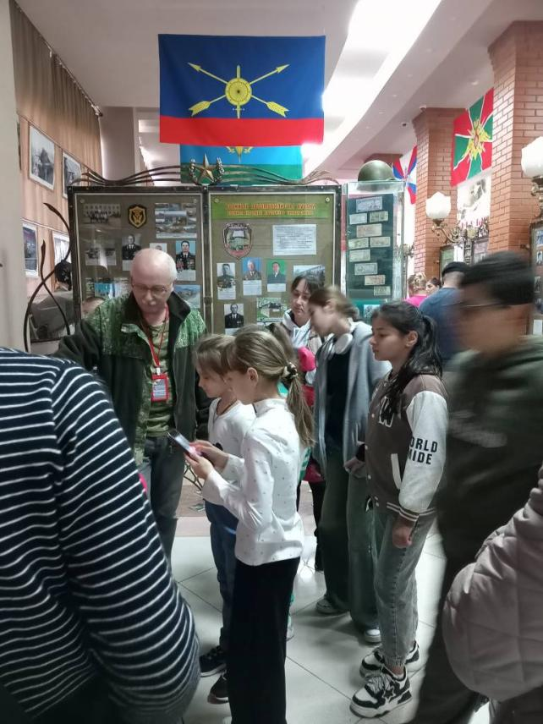

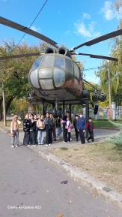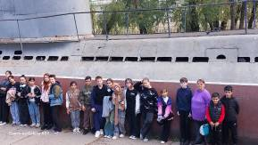

Педагогом – организатором дополнительного образования Центра «Точка роста» Василевской Дианой Витальевной, была проведена викторина под названием «Мир профессий». Главной целью данной викторины, служило желание сформировать у детей представление о многообразии профессий. Ребята с большим интересом решали анаграммы, разгадывали кроссворд, играли в игры «Буква – профессия» и «Угадай профессию», составляли словарь профессиональных терминов, участвовали в речевой разминке. Ребята узнали, что мир профессий насчитывает свыше 50000 профессий и продолжает динамично изменяться. Появляются и развиваются новые виды деятельности, отмирают и исчезают устаревшие. Появляется очень много новых профессий. Посетили школьную библиотеку, где просмотрели презентацию о профессиях. Мероприятие стало не только увлекательным, но и познавательным для детей.

